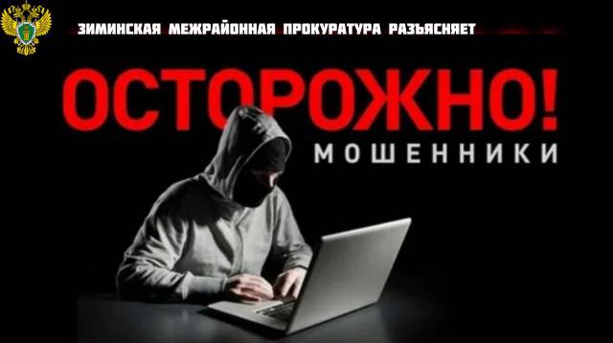
Зиминская межрайонная прокуратура разъясняет!
❗❗❗В Иркутской области, в том числе в г.Зиме и Зиминском районе получил распространение новый вид телефонного мошенничества/
Происходит это следующим образом!
Под видом и от имени мобильных операторов МТС, Билайн, Мегафон, Теле2 и т.д. Вам звонят злоумышленники и сообщают: что у Вашей СИМ-карты заканчивается срок действия или он уже истек. Звонящий утверждает, что вот буквально завтра заканчивается Ваш договор на мобильную связь. Если его не продлить, вы не сможете звонить, отправлять смс и пользоваться мобильным интернетом. Номер у вас отберут и передадут другому человеку. При этом, для продления срока действия СИМ-карты мошенники просят назвать код из смс-сообщения, либо перейти по ссылке, направленной на номер вашего телефона!
А теперь внимание: ❗❗❗
Телефонный номер, равно как и СИМ-карта действуют бессрочно. Последняя может устареть, но ее замена – ваше право, которое реализуется только очно в точке продаж оператора.
Сотовые операторы перевыпускают СИМ-карты только по просьбе потребителя, в том числе в случае физического износа, потери, необходимости другого формата. Но никогда это не связано со сроком действия.
☝ Важно знать, что выполнив требование мошенников и сообщив код из смс-сообщения, либо пройдя по ссылке Вы отдаете в руки преступников доступ в свой личный кабинет и своим персональным данным на сайте оператора связи, после чего злоумышленники получают возможность их использовать в преступных целях, в том числе устанавливать переадресацию сообщений на нужный им номер.
Это позволит мошенникам поменять пароль от привязанного к вашему номеру мобильного банка и похитить денежные средства с принадлежащего Вам счета, либо оформить на Вас кредиты.
⛔ Никогда и никому не сообщайте свои персональные данные, пароли, сведения из финансовых и личных документов. Ни в коем случае не проходите по неизвестным ссылкам

